臺中市私立新民高級中學學生退費匯款申請書 中華民國 年 月 日
說明：學校為考量 貴子弟就讀新民高中期間，如需辦理相關退費或獎助學金發放時，避免開列支票方式所衍生學生攜帶支票安全的壓力、支票未能於有效期間內兌現的困擾，希望能改以匯款方式使各項退費及獎助學金發放過程能具時效性、安全性及明確可查。因此，敬請 貴家長能提供學生本人或監護人的金融帳戶，本校必遵守相關法令保密之責。

班級 |  | 座號 |  | 姓名 |  | 身分證字號
學號 |  |  | 監護人  簽名 |  |  | 家長連絡電話
匯  款  帳  戶  ︻  擇  一  填  寫  ︼ | □郵局戶名： (帳戶持有人姓名)  - 郵局帳戶局號：  - 郵局帳戶帳號：
  ─
  ─
匯  款  帳  戶  ︻  擇  一  填  寫  ︼ | □銀行戶名： (帳戶持有人姓名)  □銀行名稱：  銀行(代碼：0 0 60 0) 分行(分行代碼：0 0 60 00 0)
  帳號 | 銀行存款帳號
存摺封面影本請浮貼於背面↓
備註：轉帳手續費新台幣10元，由退費金額內支付。

■學校諮詢專線：(04)22334105分機6212、6216、6217
■諮詢負責單位：總務處出納組

★本單填寫完畢並上網填報(上網填報資料請與紙本一致)後請於10/11(五)前交回
出納組，謝謝！

導師簽名：＿＿＿＿＿＿＿＿
受款人之存摺封面影本黏貼處
〈請浮貼〉

★★★請務必上網填報113年10月11日(星期五)前填報完成，謝謝！
新民高中學生退費匯款系統填報操作說明
- 進入新民高中首頁選擇學生退費匯款系統
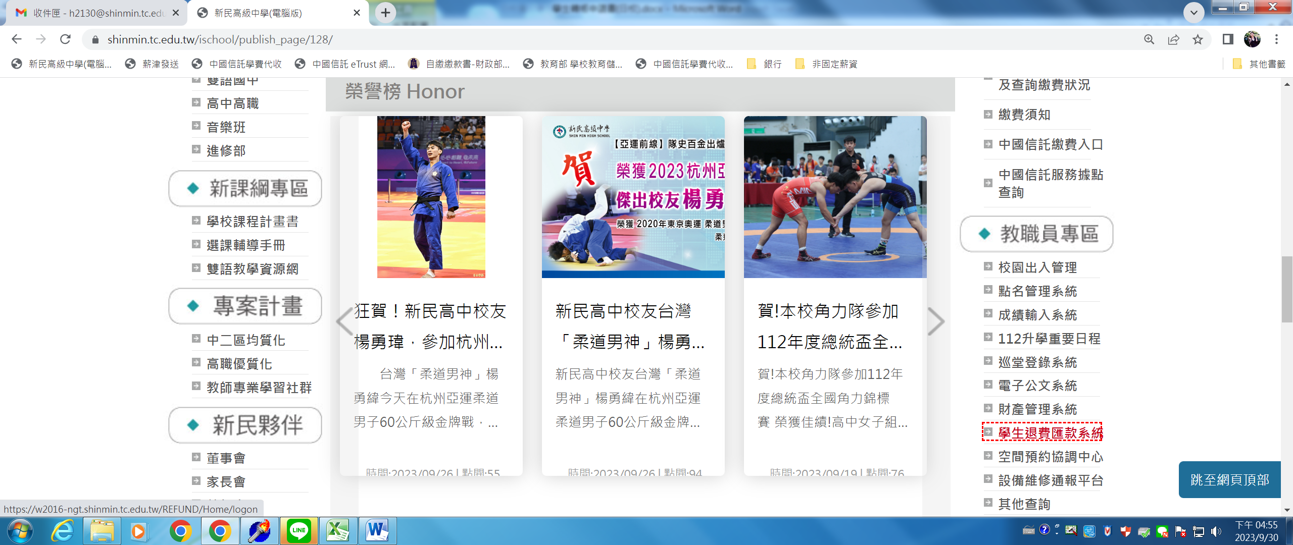
- 選擇學生輸入帳號/密碼(皆為身分證號碼) 3.點選學生匯款資料建立/修改
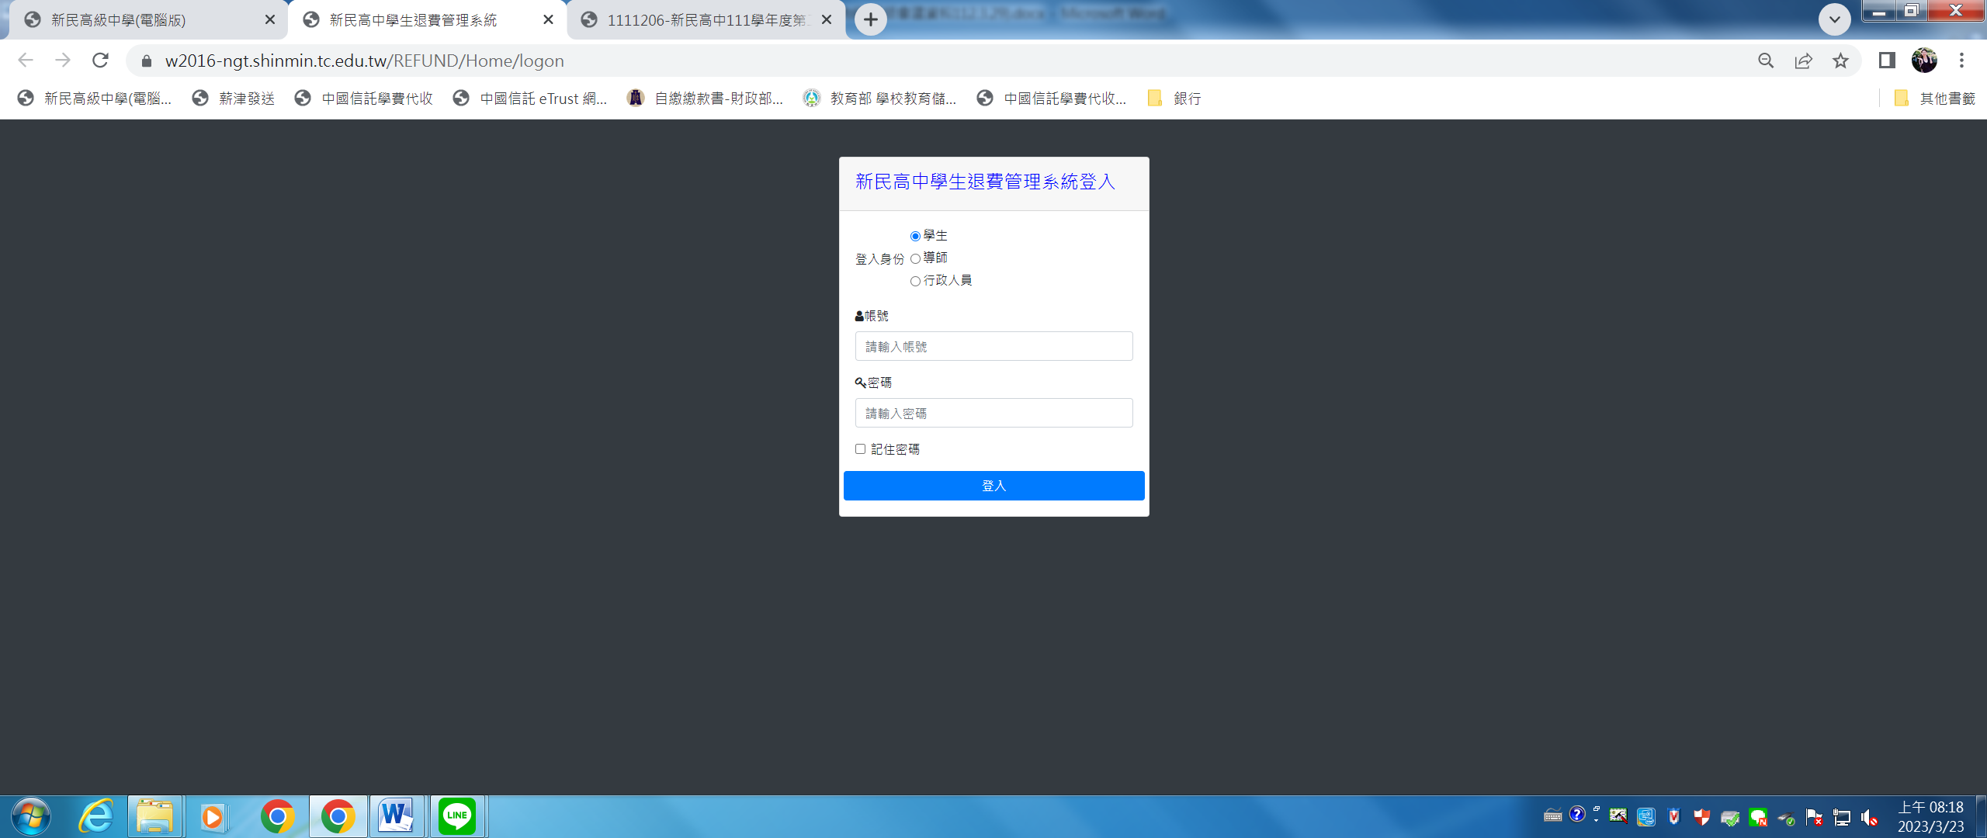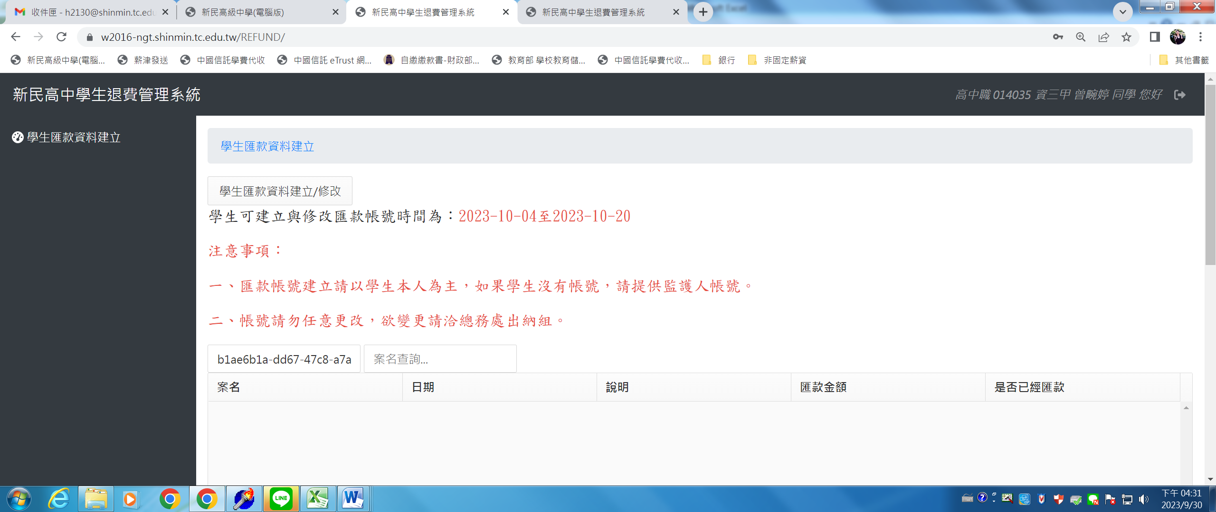

4.先選擇郵局或銀行(僅能擇一)再輸入資料→填寫完點選確定即存檔完成
銀行樣本 郵局樣本
